Servolink, RBE2 e intro su RBE3

Parentesi su applicazione di carichi concentrati
Un carico concentrato è possibile applicarlo ad un nodo solo se il carico è in grado di compiere lavoro, quindi i g.d.l. diretti come il carico, su quel nodo, non devono essere impediti.
Per questo motivo nel mio modello FEM non posso applicare carichi in nodi vincolati da constrain se i g.d.l. su cui agisce il carico (che sia forza o coppia) sono impediti dal constrain.
Nell’applicare un carico concentrato devo anche tenere conto della tipologia di elemento a cui lo sto applicando e come è stato implementato.
In particolare elementi a volume non nullo, più in generale elementi 3D, sono implementati senza i g.d.l. di rotazione ai nodi, il che implica che non posso applicare ad essi coppie concentrate perché queste non sono legate a nessuna rotazione. Non avendo rigidezza rispetto alle rotazione nodali, il nodo non fornisce una coppia di reazione alla coppia esterna e quindi ho un disequilibrio.

Servolink
Il servolink è una formulazione che permette di definire una relazione cinematica tra nodi nel modello FEM o imporne uno spostamento.
Più precisamente: dato un sistema di n g.d.l. $δ_{i}$ e rispettivamente n componenti di azione esterna che compiono lavoro sull’i-esimo g.d.l.
Sia dato un sistema di n gradi di libertà (g.d.l) $δ_{i}$ e siano definite n componenti di azione esterna Fi agenti (compienti lavoro) su tali g.d.l., e sia definito un sistema di reazioni elastiche associate allo scostamento di tali g.d.l. dal valore nullo nella forma $k_{ij}δ_{i}$, ovvero la struttura sottoposta agli spostamenti $δ_{i}$ genera una reazione elastica −kδi che viene equilibrata dalle forze esterne.
Sia:
$\underline{\underline{K}} \underline{δ}= \underline{F}$ $(1)$
il sistema di equazioni lineari di equilibrio dei vari g.d.l.

Tramite il servolink si definisce una elazione di dipendenza del j-esimo gdl $δ_{j}$ dai restanti $δ_{i}$ gdl, con $j≠i$, nel seguente modo:
$δ_{j}=\sum_{j≠i}{α_{ji}}δ_{i}+∆_{j}$ (2)

Dove il termine $δ_{j}$ è il g.d.l. dipendente (o tied), il termine di sommatoria è quello che descrive il legame cinematico tra $δ_{j}$ e i $δ_{i}$ termini indipendenti (retained) e infine il termine $∆_{j}$ che da uno scostamento lineare imposto.
Dalla (2) si può scrivere in forma matriciale i gdl $δ_{j}$ ai gdl $δ_{i}$:
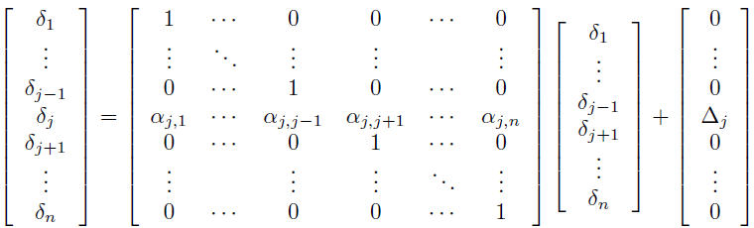
(3)
Che in forma compatta risulta:
$\underline{δ}=\underline{\underline{L}} {\underline{δ}}^{*}+\underline{∆}$(4)
Con $\underline{δ}$ vettore dei g.d.l. originali, mentre ${\underline{δ}}^{*}$rappresenta i nuovi parametri del mio sistema, ovvero i g.d.l. rimasti indipendenti.
${\underline{δ}}^{*}$ avrà dimensione n-k , dove k è il numero di g.d.l. resi dipendenti.
Nel caso dell’imposizione di un solo vincolo ho n-1 g.d.l. indipendenti e la matrice $\underline{\underline{L}}$, che relaziona $\underline{δ}$ e ${\underline{δ}}^{*}$, avrà dimensione n,n-1.
In particolare le n-1 colonne di L sono la base di un sottospazio di $R^{n}$,che è rappresentato da un iperpiano di $R^{n}$ su cui giace la soluzione ${\underline{δ}}^{*}$.
La normale all’iperpiano sarà del tipo:
(5)

Se imponessi un altro vincolo la soluzione dovrebbe giacere in un sottospazio di $R^{n-2}$ dato dall’intersezione di 2 iperpiani differenti.
Per comprendere meglio facciamo un esempio geometricamente rappresentabile, quindi in $R^{3}$:
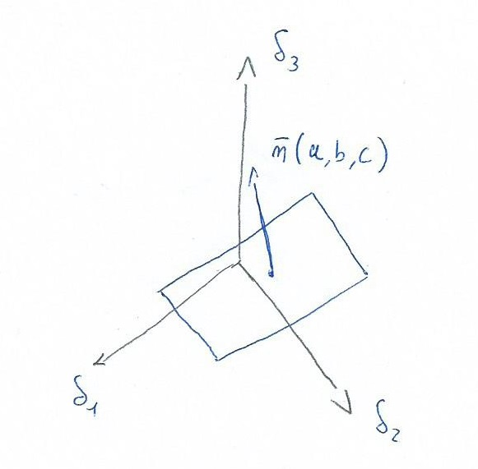
ho che il mio spazio è definito da $δ_{1},δ_{2} e δ_{3}$ ; se introduco un vincolo del tipo:
$$d=aδ_{1}+bδ_{2}+cδ_{3}$$
un g.d.l è reso dipendente e la soluzione ora giace su un piano di normale n=(a,b,c).
Introducendo un secondo vincolo ho che la soluzione dovrà giacere sull’intersezione tra i due piani e quindi su una retta.
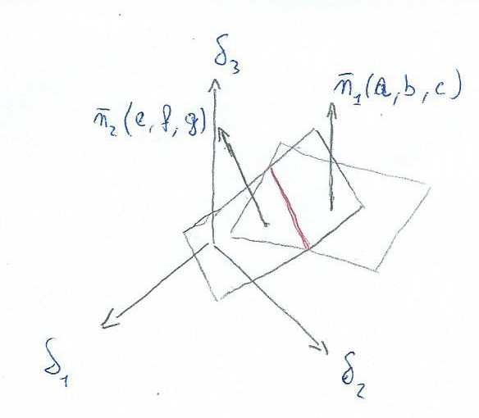

Poiché la soluzione è ora ristretta ad un iperpiano si ha che forze parallele alla normale all’iperpiano danno lavoro nullo perché non ho spostamenti ammessi in questa direzione.
Per la definizione di vincolo liscio queste forze che non compiono lavoro (ortogonali ai moti ammessi dal vincolo) sono le reazioni vincolari e avranno forma del tipo:
$\underline{R}=λ\underline{\hat{n}}$ con λ arbitrario
Nel caso di vincoli multipli il vettore delle reazioni vincolari sarà una combinazione lineare delle normali agli iperpiani dei vincoli
A seguito della ri-parametrizzazione di $\underline{δ}$ riscrivo (1) in funzione dei soli g.d.l. indipendenti sostituendovi la (4)
$$\underline{\underline{K}}\left(\underline{\underline{L}} {\underline{δ} }^{*}+\underline{∆}\right)=\underline{F}$$
 | $$\underline{\underline{K}} \underline{\underline{L}} {\underline{δ} }^{*}=\underline{F}-\underline{\underline{K}} \underline{∆}$$ | (6)
$\underline{\underline{K}}$ $\underline{∆}$ scala linearmente con lo spostamento imposto e dà contributo esattamente come le forze applicate dall’esterno.
Il sistema ottenuto risulta essere sovradeterminato di n equazioni in n-1 incognite ${\underline{δ} }^{*}$; posso però ricavare il residuo:
 | $\underline{r}=$ $\underline{\underline{K}} \underline{\underline{L}} {\underline{δ} }^{*}$-$\underline{F}+\underline{\underline{K}} \underline{∆}$ | (7)
$\underline{r}$ non necessariamente deve risultare nullo; è sufficiente annullare la proiezione nel sottospazio delle configurazioni ammesse dai vincoli:
 | $${\underline{r}}^{'}= {\underline{\underline{L}}}^{T}\underline{r}=0$$ | (8)
Impongo che la sua proiezione entro piano sia uguale a 0 perché il disequilibrio può essere assorbito dalle reazioni vincolari.
Facendo questo, ottengo un sistema, di n-1 equazioni e n-1 incognite, determinato.
${\underline{\underline{L}}}^{T}\underline{\underline{K}} \underline{\underline{L}} {\underline{δ} }^{*}={\underline{\underline{L}}}^{T}$($\underline{F}-\underline{\underline{K}} \underline{∆}$)
 | $${\underline{\underline{K}}}^{*}{\underline{δ} }^{*}={\underline{F}}^{*}$$ | (9)
Premoltiplicando per ${\underline{\underline{L}}}^{T}$ si mantiene la simmetria del sistema e una coerente definizione di lavoro virtuale:
 | $$∂l=〈{\underline{F}}^{*},{\underline{∂δ} }^{*}〉$$ | (10)
Le reazioni vincolari le ricavo a posteriori. Sono nella configurazione: ${\underline{\underline{K}}}^{*} \underline{δ}={\underline{F}}^{*}$ (sistema ridotto ai soli gradi di libertà indipendenti). La soluzione non contiene la descrizione completa del sistema.
Poiché $\underline{δ_{sol}}=\underline{\underline{L}} {\underline{δ_{sol}}}^{*}+\underline{∆}$, scrivo $\underline{\underline{K}} \underline{δ_{sol}}=$ $\underline{F}+\underline{R}$. Ricavo:
 | $\underline{R}=\underline{\underline{K}} \underline{δ_{sol}}-$ $\underline{F}$ | (11)
Come è fatto ${\underline{F}}^{*}$:
 | $${F_{i}}^{*}=F_{i}+α_{ji}F_{j}-(k_{ij}+α_{ji}k_{jj})∆_{j}$$ | (12)
${F_{i}}^{*}$ sono le azioni esterne sui gradi di libertà residui $i∈\left\{1…\right.\left.j-1,j+1,…n\right\}$; la quota di azione esterna originariamente agente sul j-esimo grado di libertà, ora reso dipendente e rimosso dal sistema, si ripartisce su gli altri g.d.l. secondo i coefficienti $α_{ji}$ che definiscono il legame cinematico, più un eventuale contributo legato ad un eventuale scostamento non nullo. Questa ripartizione avviene ad opera delle reazioni vincolati associate alla relazione cinematica imposta.
Consideriamo un caso pratico:
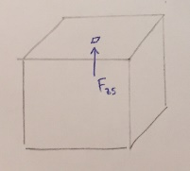
Applico una forza $F_{z5}$ e vedo cosa succede nel nodo 3:
$${F_{z3}}^{*}=F_{z3}+α_{w5,w3}∙F_{z5}+contr. legati a spost imposti$$
$${F_{z3}}^{*}=\frac{1}{4}F_{z3}$$
$α_{ji}$ diventa un vincolo di ripartizione di carico. È analogo a fare:
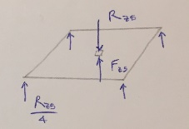
Le reazioni vanno quindi a equilibrare il nodo interno, ma devono essere controbilanciate (perché è un vincolo interno, non a terra).

Link di moto di corpo rigido RBE2
Si consideri un nodo C di coordinate $x_{C},y_{C},z_{C}$, detto nodo di controllo, ed una nuvola di n nodi $P_{i}$ di coordinate $x_{i},y_{i},z_{i}$. Si impone un legame cinematico che renda i gradi di libertà dei nodi $P_{i}$ dipendenti dale rototraslazioni del nodo di controllo C secondo legge di moto di corpo rigido.
Si impone, per ogni i:
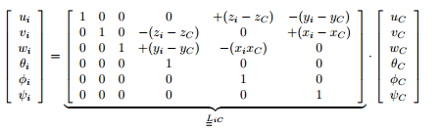
u,v,w, e $ϑ,φ,ψ$ sono rispettivamente le componenti di rotazione e traslazione nodali espresse rispetto ad un sistema di riferimento cartesiano x,y,z.

Link di forze/momenti risultanti distribuiti RBE3
Si considera un nodo dipendente di coordinate $x_{C},y_{C},z_{C}$ , detto nodo centrale, ed una nuvola di n nodi indipendenti $P_{i}$ di coordinate $x_{i},y_{i},z_{i}$e con peso relativo $q_{i}$. Se applico una forza C viene quindi distribuita sugli altri nodi della distribuzione.
Posso definire il baricentro della distribuzione, di coordinate $x_{G},y_{G},z_{G}:$
$$x_{G}=\frac{\sum_{i}{q_{i}x_{i}}}{\sum_{i}{q_{i}}}, y_{G}=\frac{\sum_{i}{q_{i}y_{i}}}{\sum_{i}{q_{i}}}, z_{G}=\frac{\sum_{i}{q_{i}z_{i}}}{\sum_{i}{q_{i}}},$$

C si muove di corpo rigido rispetto a G; se applico una forza F a C viene applicata una forza di pari intensità su G più una coppia di trasporto.
C è impostato, G no (serve per capire come si muove la distribuzione). Impongo quindi che C si muova di corpo rigido rispetto a G (relazione di tipo RBE2). Se applico una forza F a C viene applicata una forza di pari intensità.

Appendici

Lista dei simboli
u, v, w | spostamenti del nodo P nelle direzioni x, y, z rispettivamente
q_{x} | carico distribuito di volume agente sull'elemento triangolare, vedi Figura 1

Riferimenti
https://cdm.ing.unimo.it/dokuwiki/_media/dispensa_progettazione_assistita.pdf

Autori e carico orario
Ore dedicate alla stesura/revisione degli appunti di questa lezione.
Autore/Revisore | Prima stesura | Revisione | Seconda stesura | Totale
Lorenzo Marchignoli | 6
Stefano Galimberti | 6
Revisore 1
Revisore 2
Totale

La sezione relativa ai revisori è da compilarsi a cura del curatore.

